**Муниципальное бюджетное общеобразовательное учреждение средняя общеобразовательная школа д. Таваканово муниципального района Кугарчинский район Республики Башкортостан**

**Образовательный проект**

**«Создание экскурсионного маршрута**

**по деревне Таваканово как средство мотивации к познавательной деятельности и развития экологического мышления»**

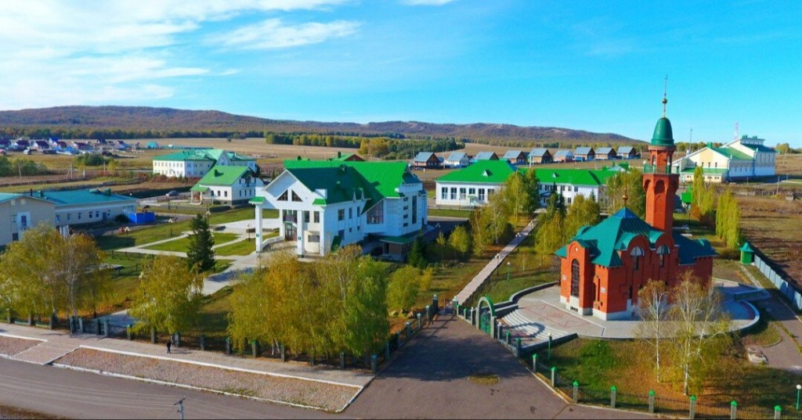

**Каразбаев Ямиль Винерович**

**Учитель географии**

**высшей квалификационной категории**

2020 год

**Содержание**

Паспорт проекта…………………………………………………………….. 3

Аналитическое обоснование……………………………………………….. 5

План реализации проекта…………………………………………………… 7

Ожидаемые результаты и социальный эффект....………………………… 9

Перспективы реализации проекта………………………………………….. 10

Заключение…………………………………………………………………… 11

Список используемой литературы………………………………………….. 12

Приложение 1. «Объекты деревни Таваканово в экскурсионном маршруте»

Приложение 2. Презентация об Администрации сельского поселения Тляумбетовский сельсовет и ООО «Тавакан»

Приложение 3. Презентация о Мемориальном комплексе д. Таваканово

Приложение 4. Презентация о Сельском многофункциональном доме культуры д. Таваканово

Приложение 5. Фотоколлаж о мечети «Галима» д. Таваканово

Приложение 6. Презентация о МБОУ СОШ д. Таваканово

Приложение 7. Презентация о спортивно-оздоровительном комплексе «Урал»

Приложение 8. Презентация о МАДОУ «Одуванчик» д. Таваканово

Приложение 9. Видеоролик о Сельской модельной библиотеке

Приложение 10. Схема экскурсионного маршрута

Приложение 11. Технологическая карта экскурсии

Приложение 12. Портфель экскурсовода

**Паспорт проекта**

|  |  |
| --- | --- |
| Название проекта | «Создание экскурсионного маршрута  по деревне Таваканово как средство мотивации к познавательной деятельности и развития экологического мышления» |
| ФИО автора проекта, место работы, должность | Каразбаев Ямиль Винерович, МБОУ СОШ д. Таваканово, учитель |
| Команда проекта | Обучающиеся 5-11 классов под руководством учителя Каразбаева Я.В. |
| Партнёрские организации | Администрация сельского поселения Тляумбетовский сельсовет |
| Актуальность проекта | Деревня Таваканово – малая Родина Первого Президента Республики Башкортостан М.Г. Рахимова. Она представляет большой интерес для приезжих. Но при ознакомлении с ее достопримечательностями нет определённого маршрута для экскурсии, который бы в полной мере раскрывал всю красоту деревни. Поэтому необходимо составить экскурсионный маршрут по деревне, который бы включал все значимые объекты. 2020 год Указом Главой Республики Башкортостан объявлен Годом эстетики населённых пунктов в Республике Башкортостан. Поэтому проект становится особенно актуальным. Ведь он направлен на то, чтобы дети стали бережнее относиться к объектам, вместе со взрослыми следили за их чистотой и порядком. Для организации интересных экскурсий по составленному маршруту необходимы экскурсоводы. Такими экскурсоводами могут стать обучающиеся МБОУ СОШ д. Таваканово. |
| Цель и задачи проекта | Цель проекта – составить и организовать экскурсионный маршрут по деревне Таваканово. |
|  | Задачи проекта:   1. Составить список объектов деревни Таваканово для включения в экскурсионный маршрут. 2. Подготовить экскурсионный материал по каждому объекту. 3. Разработать экскурсионный маршрут по деревне. 4. Составить технологическую карту экскурсии. 5. Составить текст для экскурсовода. 6. Разработать программу внеурочной деятельности «Туристическое агентство» 7. Создать студию «Юные экскурсоводы» 8. Ввести внеурочную деятельность «Юные экскурсоводы» в учебный план школы. 9. Создать фотоальбом «Гости деревни Таваканово». 10. Пробудить интерес и бережное отношение к своей малой Родине у обучающихся. |
| Целевая аудитория проекта | Гости деревни Таваканово. |
| Кадровое обеспечение | Учитель |
| Ресурсное обеспечение | Персональный компьютер с выходом в сеть «Интернет», принтер, канцелярские принадлежности. |
| География проекта | Деревня Таваканово |
| Сроки реализации проекта | С сентября 2019 года по май 2021 года |
| Бюджет проекта | - |

**Аналитическое обоснование**

«Летом этого года мне, наконец, посчастливилось утолить свое любопытство посещением этого “рая на земле”. Поездка состоялась в июле 2014 года», - пишет автор одного из фоторепортажа в сети «Интернет».[1] Как вы думаете, о каком месте идет речь? О Париже, Риме или Афинах? Нет. Автор статьи пишет о деревне Таваканово.

Деревня Таваканово – это деревня в Кугарчинском районе Республики Башкортостан, которая стала широко известна благодаря Первому Президенту Республики Муртазе Губайдулловичу Рахимову. Деревня находится среди красивой природы, далеко от больших городов. Казалось бы, чем может быть интересна глухая деревня. Но посмотреть на нее приезжают туристы, гости района и республики. Все потому что Муртаза Губайдуллович превратил родную деревню в оазис благополучия и роскоши.

Вот уже ни одно десятилетие приезжие восторгаются красотой деревни, комфортными условиями, эстетично построенными объектами, экологически чистой природой. Мы обязаны сохранять и преумножать эту красоту. Об этом в 2018 году ученица МБОУ СОШ д. Таваканово написала исследовательскую работу «История, география и экология деревни Таваканово Кугарчинского района Республики Башкортостан».

2020 год Указом Главой Республики Башкортостан объявлен Годом эстетики населённых пунктов в Республике Башкортостан. Данный проект становится особенно актуальным. Ведь он направлен на то, чтобы дети стали бережнее относиться к объектам, вместе со взрослыми следили за их чистотой и порядком.

Часто Администрация сельского поселения обращается с просьбой провести экскурсию для гостей по деревне к учителям. Но, к сожалению, эти экскурсии получаются спонтанными, потому что экскурсию приходится проводить разным учителям, тем, у кого есть время. Поэтому экскурсии получаются не по плану, а по ситуации. Мы считаем, что такие экскурсии не раскрывают всю полноту красоты деревни. Экскурсия получается разрозненной, нелогичной, иногда утомительной. Мы пришли к выводу, что очень важно составить маршрут для экскурсии., который бы удобен и интересен. А также полагаем, что экскурсию могут проводить подготовленные учащиеся.

Таким образом, мы предположили, что разработанный экскурсионный маршрут по деревне Таваканово облегчит работу Администрации сельского поселения Тляумбетовский сельсовет по организации экскурсий для гостей деревни. А учащимся составление маршрута принесет пользу. У них пробудиться интерес к своей малой Родине, формируется бережное отношение к ней, укрепятся патриотические чувства. А проведение самих экскурсий будет развивать в учащихся коммуникативные умения. У гостей же останется масса положительных впечатлений.

**План реализации проекта**

|  |  |  |  |  |
| --- | --- | --- | --- | --- |
| № | Вид работы | Сроки | Средства, приемы и методы | Планируемый результат |
| 1 | Составление списка объектов деревни Таваканово для включения в экскурсионный маршрут. | Сентябрь 2019 года | Поход по деревне, согласование с руководителями объектов, изучение официальных сайтов, материалов в сети «Интернет» | Таблица «Объекты деревни Таваканово в экскурсионном маршруте» (Приложение 1) |
| 2 | Составление маршрута | Октябрь 2019 года | Измерение расстояния между объектами, подбор удобных путей | Схема экскурсионного маршрута (Приложение 2) |
| 3 | Составление технологической карты экскурсии | ноябрь 2019 года | Определение времени на каждый объект, | Технологическая карта экскурсии  (Приложение 3) |
| 4 | Подготовка экскурсионного материала по каждому объекту: | Декабрь 2019 - апрель 2020 года | Опрос руководителей объектов, посещение объектов, сбор фотоматериалов |  |
| 1. Администрация сельского поселения Тляумбетовский сельсовет, ООО «Тавакан» (контора), магазин «Тавакан», кафе «Бишкайын» (одно здание) | Презентация (Приложение 4) |
| 2. Мемориальный комплекс д. Таваканово | Презентация  (Приложение 5) |
| 3. Сельский многофункциональный дом культуры д. Таваканово | Презентация  (Приложение 6) |
| 4. Мечеть «Галима» | Фотоколлаж  (Приложение 7) |
| 5. МБОУ СОШ д. Таваканово | Презентация  (Приложение 8) |
| 6. Спортивно-оздоровительный комплекс «Урал», ФАП д. Таваканово (одно здание) | Презентация  (Приложение 9) |
| 7. МАДОУ «Одуванчик» |  |  | Презентация (Приложение 10) |
| 8. Тавакановская модельная сельская библиотека и музей. | Видеоролик  (Приложение 11) |
| 5 | Составление текста экскурсовода | Май 2020 года | Опрос руководителей объектов, посещение объектов, изучение статей из газет и сети «Интернет» | Портфель экскурсовода (Приложение 12) |
| 6 | Разработка программы внеурочной деятельности  «Туристическое агентство» | Июнь - август 2020 года | Согласование с администрацией школы, родителями и учащимися | *Рабочая программа внеурочной деятельности* |
| 7 | Создание студии «Юные экскурсоводы» | Сентябрь 2020 года | Согласование с администраций школы, оформление кабинета, объявление среди учащихся | *Группа обучающих-*  *ся* |
| 8 | Освещение работы студии в СМИ | Сентябрь-июнь 2021 года | Создание сайта, группы Вконтакте | *Сайт, группа Вконтакте* |
| 9 | Ведение внеурочной деятельности «Юные экскурсоводы» | Сентябрь 2020 года – май 2021 года | Проведение занятий внеурочной деятельности | *Журнал внеурочной деятельности* |
| 10 | Создание фотоальбома «Гости деревни Таваканово» | Постоянно | Оформление альбома и его пополнение | *Фотоальбом* |
| 11 | Подведение итогов проекта | Июнь 2021 года | Написание статьи о результатах проекта | *Публикация в районной газете* |

**Ожидаемые результаты и социальный эффект**

Цель проекта - составить и организовать экскурсионный маршрут по деревне Таваканово.

По окончании проекта в сети «Интернет» будут размещены «Список объектов деревни Таваканово, включенные в экскурсионный маршрут», фотоколлажи, презентации, видеоролики об объектах, чтобы желающие посетить деревню смогли заранее ознакомиться с информацией о каждом объекте. Так как материал будет ярким, каждый захочет приехать и посмотреть на достопримечательности.

Так же гости деревни смогут воспользоваться составленным экскурсионным маршрутом, чтобы самим, по желанию, без помощи экскурсовода, посмотреть на объекты и разобраться в их ансамбле.

Технологическая карта поможет рационально рассчитать и распределить время на экскурсию.

Из «Портфеля экскурсовода» посетители узнают достоверную и актуальную информацию о каждом из строений, о его руководстве и деятельности.

Разработанная программа внеурочной деятельности «Туристическое агентство» поможет учителю расширить кругозор, обогатить знания учащихся, поможет пробудить у них интерес к малой Родине, воспитать бережное отношение к ней.

Студия «Юные экскурсоводы» будет создана в кабинете географии МБОУ СОШ д. Таваканово. Заинтересованные учащиеся 5-11 классов войдут в ее состав. Из их числа будут определены экскурсоводы. А так же студия будет заниматься разработкой новых экскурсионных маршрутов. Таких, например, как «Экскурсионный маршрут по объектам ООО «Тавакан», «Экскурсионный маршрут по природным объектам деревни Таваканово», «Экскурсионный маршрут по родникам деревни Таваканово» и другие. Ученица 10 класса может продолжить исследовательскую работу на тему «История, география и экология деревни Таваканово Кугарчинского района», с которой в 2018 году заняла 2 место на муниципальном этапе Республиканского конкурса исследовательских работ в рамках Малой Академии наук Республики Башкортостан в номинации «География». С обучающимся студии будут рассмотрены смежные темы для исследовательских работ.

У студии будет сайт и группа Вконтакте, а также фотоальбом «Гости деревни Таваканово». В этом альбоме планируется составление списка гостей, занесение их отзывов и пожеланий, совместных фотографий.

По окончании реализации проекта будет написана статья в районной газете «Кугарчинские вести».

**Перспективы дальнейшего развития проекта**

Дальнейшее продолжение проекта возможно. Для этого можно расширить географию проекта от деревни Таваканово до территории всего сельсовета, включающего такие населённые пункты, как деревня Даут-Каюпово, деревня Азнагулово, хутор Черниговский, деревня Тляумбетово, деревня Бекечево, хутор Прогресс.

Вся эта территория подробно не изучена, в сети «Интернет» практически нет данных о ее природных объектах. А они есть!

Родник «Кабыргай» в деревне Даут-Каюпово, вода которой считается исцеляющей от болезней, карьер в деревне Тляумбетово, где часто находят окаменелые останки морских обитателей, гора Таштау в деревне Бекечево, в которой, по легенде Чингисхан закопал золото, гора Митрофан, на склонах которой находятся малые пещеры, грань Оренбургской области и деревни Таваканово, где обнаружен слой соли, и другие.

Также можно расширить не только географию проекта, но и его участников. К расширению проекта можно приступить совместно с учителем географии и обучающимися соседней школы – МБОУ СОШ д. Тляумбетово, которая находится в 15 километрах от Таваканово. Думаем, им тоже будет интересна данная работа.

Ресурсы, необходимы для этого, имеются и в нашей школе, и в школе соседей. Это большое желание и плодотворное сотрудничество.

**Заключение**

На сегодня частично цель проекта достигнута. Составлен удобный и интересный экскурсионный маршрут по деревне Таваканово. Администрация сельского поселения Тляумбетовский сельсовет дала положительный отзыв об этом маршруте, маршрут согласован со всеми руководителями объектов. Теперь будем ждать гостей, чтобы провести по нему увлекательную экскурсию. Такие организованные экскурсии дадут новый социальный эффект, повысит уровень культуры и взрослых, и детей.

В ходе реализации проекта были составлены богатые презентации и фотоколлажи о каждом объекте экскурсионного маршрута. Был снят видеролик о сельской библиотеке и музее. Разработана удобная таблица с указанием адресов объектов и ссылками на материалы в сети «Интернет». Все эти материалы могут помочь провести экскурсию по деревне Таваканово дистанционно. Ведь теперь это так актуально.

Главная задача – пробудить интерес и бережное отношение к своей малой Родине у обучающихся – будет решена через введение внеурочной деятельности «Юные экскурсоводы». Дети станут и самостоятельнее, и культурнее. У них расшириться кругозор, с каждой экскурсии будут развиваться коммуникативные умения. Ведь им предстоит отвечать на вопросы гостей. Они бережнее будут относиться к объектам, захотят содержать их в чистоте и порядке. Будут замечать недочеты и вносить свои предложения по их устранению. Особую актуальность такая работа приобретает в 2020 Году - в Год эстетики населённых пунктов в Республике Башкортостан. Восхищённые взгляды гостей пробудят у обучающихся чувство гордости за свою малую Родину, укрепит чувство патриотизма, станет стимулом в учебе, чтобы во взрослой жизни добиться успеха и внести свой вклад в благоустройство своей родной деревни.

**Список используемой литературы**

1. **Азаматов Ф.Х. Судьбы связаны с Таваканом. История деревни Тавакан (на башкирском языке).- Уфа: Китап, 2002.- 336 с.**
2. [**https://pobashkirii.ru/tavakanovo-tavakan/**](https://pobashkirii.ru/tavakanovo-tavakan/)
3. [**https://rg.ru/2019/10/08/reg-pfo/na-gospredpriiatii-tavakan-realizovan-princip-ot-polia-do-prilavka.html**](https://rg.ru/2019/10/08/reg-pfo/na-gospredpriiatii-tavakan-realizovan-princip-ot-polia-do-prilavka.html)
4. [**https://mkset.ru/news/sport/11-10-2011/v-tavakanovo-otkryli-sportivnyy-kompleks-sootvetstvuyuschiy-evropeyskim-standartam?ind=2&page=1&show_dt=1**](https://mkset.ru/news/sport/11-10-2011/v-tavakanovo-otkryli-sportivnyy-kompleks-sootvetstvuyuschiy-evropeyskim-standartam?ind=2&page=1&show_dt=1)

Приложения

к Образовательному проекту

«Создание экскурсионного маршрута

по деревне Таваканово как средство мотивации к познавательной деятельности и развития экологического мышления»

Приложение 1 к Образовательному проекту

**«Объекты деревни Таваканово в экскурсионном маршруте»**

|  |  |  |  |
| --- | --- | --- | --- |
| Участки (этапы) перемещения по маршруту | Адрес | Материалы про объекты в сети «Интернет» | Материалы про объекты в сети «Интернет», созданные в рамках проекта |
| Администрация сельского поселения Тляумбетовский сельсовет | 453334, Кугарчинский район, д. Таваканово, ул. Сэнкем, 4 | <http://tluym.ru/>  <https://ok.ru/video/1458089103689> | <https://yamilkarazbaev.ucoz.net/doc.obrpr/administracija_i_oootavakan.ppt> |
| Мемориальный комплекс д. Таваканово | 453334, Кугарчинский район, д. Таваканово, ул. Сэнкем | - | <https://yamilkarazbaev.ucoz.net/doc.obrpr/memorialnyj_kompleks_derevni_tavakanovo.pptx> |
| Сельский многофункциональный дом культуры д. Таваканово | 453334, Кугарчинский район, д. Таваканово, ул. Сэнкем, 4б | <https://vk.com/club131192664>  <https://youtu.be/B1SgD60sXIs> | <https://yamilkarazbaev.ucoz.net/doc.obrpr/prezentacija_tavakanovskij_smfk_otchet_2019.pptx> |
| Мечеть «Галима» д. Таваканово | 453334, Кугарчинский район, д. Таваканово, ул. Сэнкем, 4в | - | <https://yamilkarazbaev.ucoz.net/doc.obrpr/fotokollazh_mechet.docx> |
| МБОУ СОШ д. Таваканово | 453334, Кугарчинский район, д. Таваканово, ул. Сэнкем, 1 | <https://shkolatavakan.jimdofree.com/>  <https://youtu.be/36tMyhKUt7w>  <https://youtu.be/nq85qa0MgMc> | <https://yamilkarazbaev.ucoz.net/doc.obrpr/mbou_sosh_dtavakanovo.pptx> |
| МАДОУ «Одуванчик» | 453334, Кугарчинский район, д. Таваканово, ул. Молодежная, 10 | <https://youtu.be/U-ChvMXUkOI> | <https://yamilkarazbaev.ucoz.net/doc.obrpr/sadik.pptx> |
| Спортивно-оздоровительный комплекс «Урал» | 453334, Кугарчинский район, д. Таваканово, ул. Молодежная, 2а | <https://youtu.be/SLDCZmDFpBY> | <https://yamilkarazbaev.ucoz.net/doc.obrpr/sportkompleks.pptx> |
| Сельская модельная библиотека и музей истории д. Таваканово | 453334, Кугарчинский район, д. Таваканово, ул.Сэнкем, 60/2 |  | <https://youtu.be/2-gpSck5kgA> |
| ООО «Тавакан» (включая магазин «Тавакан», кафе «Бишкайын») | 453334, Кугарчинский район, д. Таваканово, ул. Сэнкем, 4, офис 1 | <https://youtu.be/iYxRd2D_IOY>  <https://youtu.be/bVDUnHkaOls>  <https://youtu.be/a1WalxRzn5M>  <https://youtu.be/nw2YHNVjJP4>  <https://youtu.be/035o2erk7Y8> | <https://yamilkarazbaev.ucoz.net/doc.obrpr/administracija_i_oootavakan.ppt> |



Приложение 3 к Образовательному проекту

**Технологическая карта экскурсии**

Продолжительность: 1,5 часа.

Протяжённость: 1 км.

Содержание экскурсии: обзорная экскурсия с посещением главных достопримечательностей деревни Таваканово.

|  |  |  |  |  |
| --- | --- | --- | --- | --- |
| Участки (этапы) перемещения по маршруту | Объект показа | Продолжительность осмотра | Основное содержание информации | Указания по организации |
| Здание, где находится Администрации сельского поселения Тляумбетовский сельсовет, контора ООО «Тавакан», магазин «Тавакан», кафе «Бишкайын» | Двор здания | 5 минут | Рассказ о составе сельского поселения | Группа выходит из автобуса, стоит на крыльце Администрации, слушает рассказ, фотографируется |
| Мемориальный комплекс д. Таваканово | Мемориальный комплекс д. Таваканово | 5 минут | Рассказ об истории мемориального комплекса, об участниках Великой Отечественной войны | Группа слушает рассказ, фотографируется |
| Сельский многофункциональный дом культуры д. Таваканово | Здание СМДК снаружи и внутри. | 10 минут | Рассказ об особенностях строения клуба, его деятельности | Группа слушает рассказ, фотографируется |
| Мечеть «Галима» | Здание Мечети снаружи. | 5 минут | Рассказ об особенностях строения мечети, его деятельности | Группа слушает рассказ, фотографируются, желающие заходят внутрь мечети |
| МБОУ СОШ д. Таваканово | Здание школы снаружи и внутри | 15 минут | Рассказ о здании и деятельности школы | Группа слушает, фотографируется |
| Здание спортивно-оздоровительного комплекса «Урал», в котором находится и врачебная амбулатория. (ФАП) | Здание комплекса снаружи и внутри | 10 минут | Рассказ о здании и деятельности комплекса, врачебной амбулатории | Группа слушает, фотографируется |
| МАДОУ «Одуванчик» | Здание детского сада снаружи и внутри | 15 минут | Рассказ о здании и деятельности школы | Группа слушает, фотографируется |
| Сельская модельная библиотека и музей истории д. Таваканово | Здание библиотеки и музея снаружи и внутри | 15 минут | Рассказ о здании и деятельности библиотеки и музея | Группа слушает, фотографируется |
| Здание, где находится Администрации сельского поселения Тляумбетовский сельсовет, контора ООО «Тавакан», магазин «Тавакан», кафе «Бишкайын» | Двор здания | 10 минут | Рассказ о ООО «Тавакан» | Группа слушает, фотографируется |

Приложение 4 к Образовательному проекту

**Презентация**

**об Администрации сельского поселения Тляумбетовский сельсовет**

**и ООО «Тавакан» (всего 25 слайдов)**

**(1 слайд)**

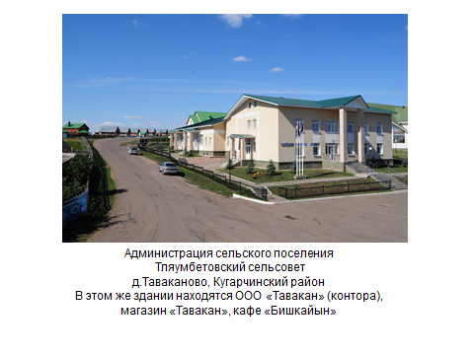

**Выполнил ученик 10 класса**

**МБОУ СОШ д. Таваканово**

**Каразбаев Салават**

Приложение 5 к Образовательному проекту

**Презентация**

**о Мемориальном комплексе д. Таваканово (всего 11 слайдов)**

**(2 слайд)**

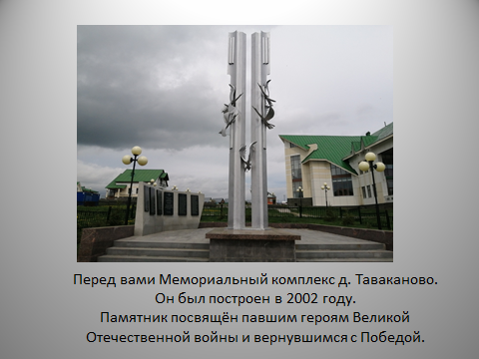

**Выполнила ученица 10 класса**

**МБОУ СОШ д. Таваканово**

**Каразбаева Илюза**

Приложение 6 к Образовательному проекту

**Презентация**

**о Сельском многофункциональном доме культуры д. Таваканово**

**(всего 23 слайда)**

**(1 слайд)**

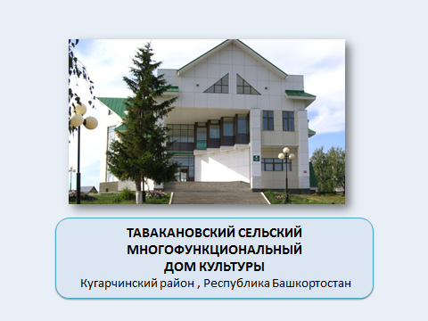

**Выполнила ученица 11 касса**

**МБОУ СОШ д. Таваканово**

**Насырова Регина**

Приложение 7 к Образовательному проекту

**Фотоколлаж о мечети «Галима» д. Таваканово**

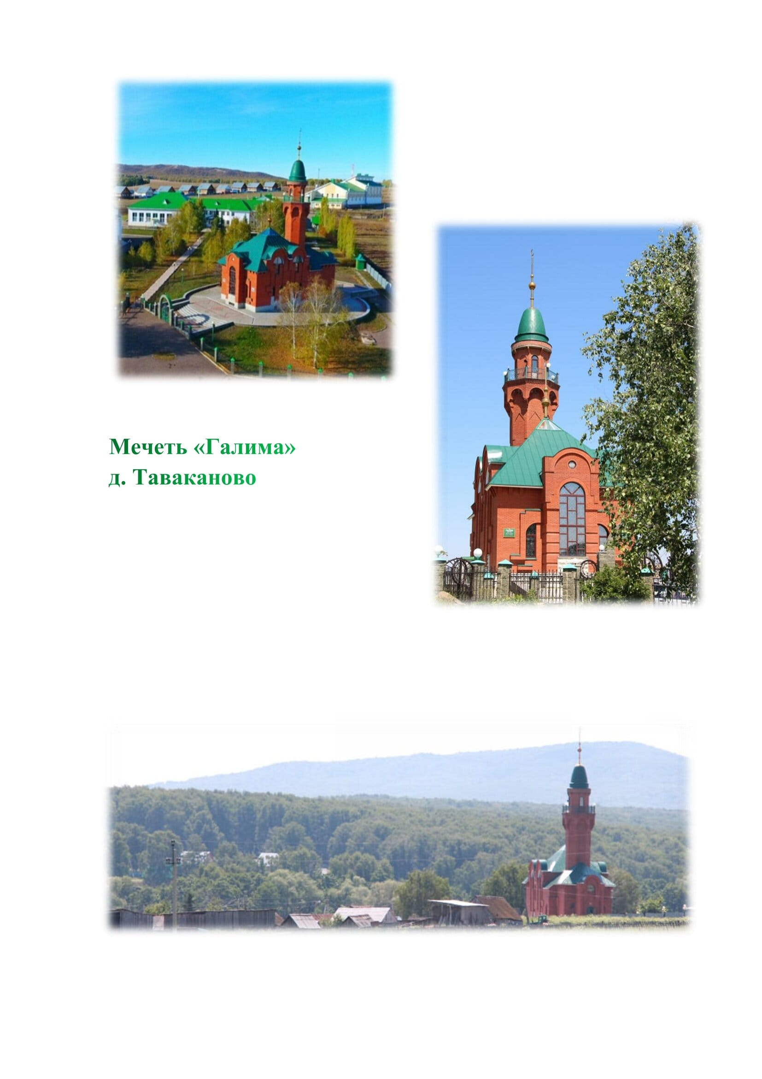

**Выполнила ученица 7 класса**

**МБОУ СОШ д. Таваканово**

**Курбанаева Айзиля**

Приложение 8 к Образовательному проекту

**Презентация**

**о МБОУ СОШ д. Таваканово**

**(всего 20 слайдов)**

**(1 слайд)**

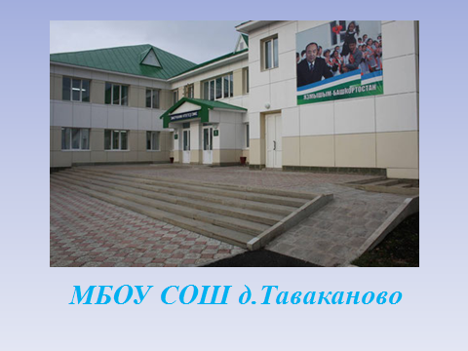

**Выполнила ученица 9 класса**

**МБОУ СОШ д. Таваканово**

**Юмагузина Аделина**

Приложение 9 к Образовательному проекту

**Презентация**

**о спортивно-оздоровительном комплексе**

**«Урал» (всего 10 слайдов)**

**(1 слайд)**

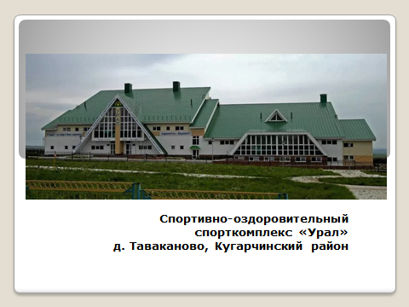

**Выполнил ученик 6 класса**

**МБОУ СОШ д. Таваканово**

**Кинзябулатов Расиль**

Приложение 10 к Образовательному проекту

**Презентация**

**о МАДОУ «Одуванчик»**

**(всего 20 слайдов)**

**(1 слайд)**

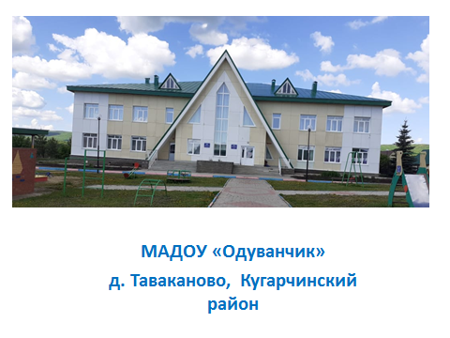

**Выполнила ученица 9 класса**

**МБОУ СОШ д. Таваканово**

**Галеева Розалия**

Приложение 11 к Образовательному проекту

**Видеоролик о Сельской модельной библиотеке**

**и музее истории д. Таваканово**

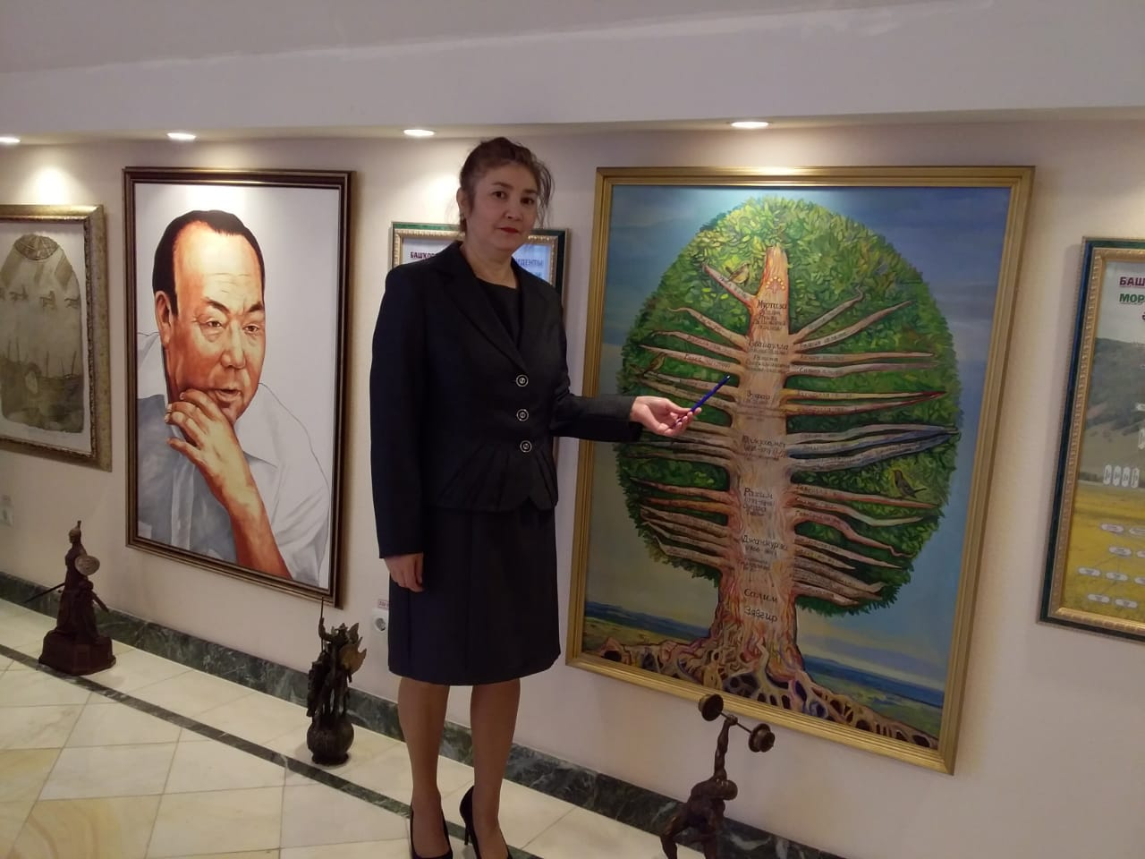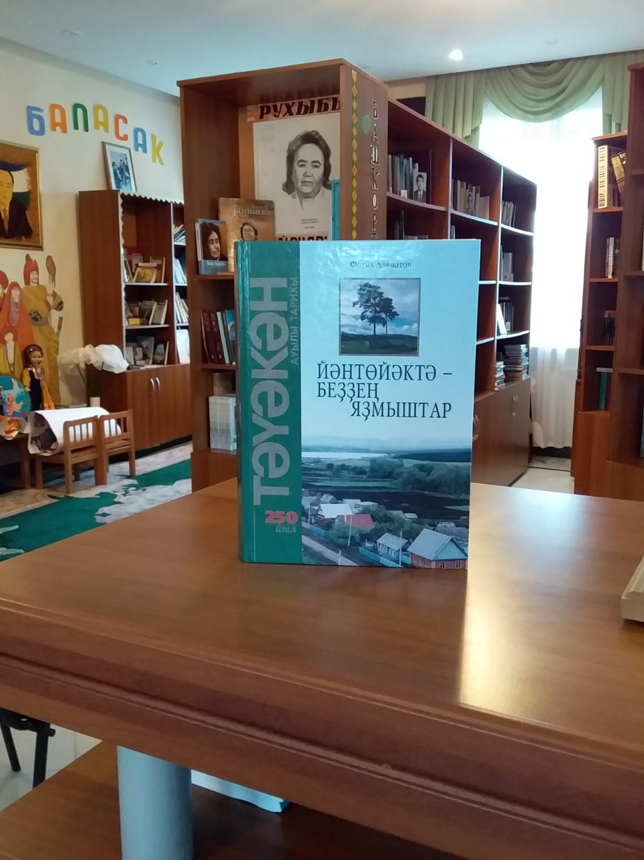**(кадры)**

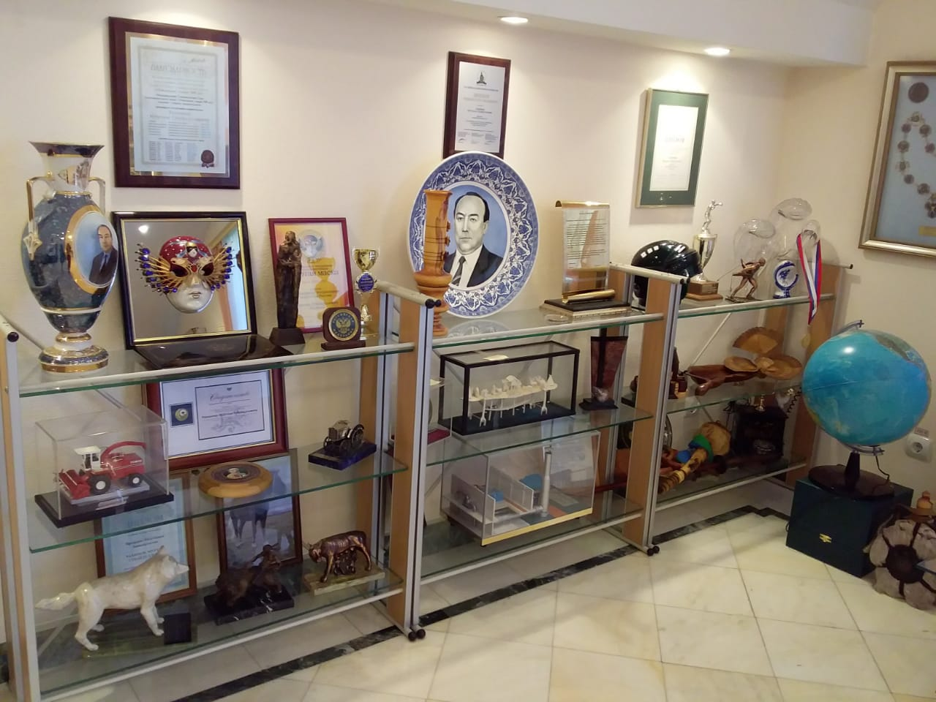

**Выполнили учащиеся 10 класса**

**МБОУ СОШ д. Таваканово**

Приложение 12 к Образовательному проекту

**Портфель экскурсовода.**

Здравствуйте, дорогие гости! На ближайший час я буду вашим экскурсоводом обзорной экскурсии по деревни Таваканово. Сегодня мы с вами посетим объекты, которые являются своеобразным комплексом, одним целым, но в то же время каждый из них имеет свою историю и своё назначение. Позвольте сначала познакомить вас с историей деревни.

Деревня Таваканово в народе известна как деревня Сэнкем. Такое название она получила от названия племени сэнкем-кыпчак, так как именно башкиры этого рода первыми заселили деревню. Согласно архивным документам первоначальное название деревни – Кунзяпово, от названия реки Кунзяп, которая протекает по центру населенного пункта. А название Таваканово было присвоено деревни в конце 18 – в начале 19 веков. Кто же такой Тавакан? Тавакан Елебяков был авторитетным человеком, который сначала основал деревню на правом берегу реки Нугуш, а потом переселил сэнкемовцов к берегу реки Куньяп, то есть на то место, где деревня существует сегодня. Таким образом, деревня Таваканово образовалась примерно в 1745-1755 годах.[2]

Мы находимся у здания, в котором расположена Администрация сельского поселения Тляумбетовский сельсовет. В состав сельсовета входят такие населенные пункты, как деревня Таваканово – место рождение М.Г. Рахимова, деревня Даут-Каюпово, где родилась и выросла мать будущего Президента, а также родина известного поэта Рамиля Янбекова, деревня Азнагулово, хутор Черниговский, деревня Тляумбетово, деревня Бекечево и хутор Прогресс. Сначала администрация находилась в деревне Тляумбетово, отсюда и название сельсовета. Главой Администрации Тляумбетовского сельсовета с 2018 года является депутат Абдрахимов Зубаир Рахматович. Пройдемте далее.

Перед вами Мемориальный комплекс деревни Таваканово. Он был построен в 2002 году. Памятник посвящён павшим героям Великой Отечественной войны и вернувшимся с Победой. Из деревни Таваканово на фронт ушли 118 человек, из которых 54 не вернулись. Их имена увековечены на плитах мемориала. На средства благотворительного фонда «Урал» в 2019 году здесь был проведен косметический ремонт. На открытие комплекса после ремонта приезжал М.Г. Рахимов. Каждый год 9 мая жители деревни собираются на митинг, чтобы возложить цветы к памятнику, почтить память участников и ветеранов Великой Отечественной войны минутой молчания. За территорией мемориала ухаживают обучающиеся и работники школы. Давайте и мы почтим память всех погибших на той страшной войне минутой молчания. Спасибо! Пройдемте далее.

Вы находитесь при входе в сельский многофункциональный дом культуры деревни Таваканово. Это здание было построено в 2002 году. В здании два этажа. На первом этаже находится просторный холл, гардеробная, детские зоны, где можно поиграть в настольный хоккей и теннис. Основной частью здания является просторный зрительный зал, рассчитанный на 200 мест с балконом. На втором этаже есть спортивно-оздоровительная зона, зона отдыха, кабинет директора. Интерьер здания украшен картинами из фонда М.Г. Рахимова. В клубе функционируют кружки для детей и населения, есть народный ансамбль. На базе дома культуры регулярно проводятся районные и республиканские мероприятия, концерты и спектакли. Часто жителей радует своими концертами народный артист Газим Ильясов. Руководителем СМДК является Абдрахимова Гульдар Мухтаровна. Пройдемте далее.

Мы находимся возле мечети «Галима», которая была построена к 250-летию деревни в 2002 году. Название мечети отражает имя матери М.Г. Рахимова. Мечеть посещают верующие, чтобы помолиться или сделать пожертвование, здесь проводятся религиозные праздники, заключаются никахы, проводятся уроки арабского языка. С минарета мечети каждый день над деревней звучит азан – призыв к намазу. Главный мулла Абдулгани-хазрат является руководителем мечети. Пройдемте далее.

Мы поднимаемся в МБОУ СОШ д. Таваканово. Двухэтажное здание школы было построено в 1994 году. На средства благотворительного фонда «Урал» в 2013 году была проведена реконструкция: к зданию был пристроен спортзал с теплым переходом, расширена школьная столовая, во дворе школы появился гараж для школьного автобуса. На первом этаже находятся кабинеты начальных классов, мастерская, кабинет истории, библиотека, школьная столовая. Обеденный зал столовой рассчитан на 60 мест, на кухне есть разные цеха: рыбно-мясной цех, цех обработки яиц, горячий цех, холодный цех, мучной цех. На втором этаже расположены учебные кабинеты для старших классов: кабинет биологии и химии, кабинет башкирского языка, кабинет русского языка, кабинет английского языка, кабинет географии, кабинет информатики, кабинет физики, кабинет домоводства, а также актовый зал, учительская, кабинет директора. Все учебные кабинеты оснащены персональными компьютерами с выходом в сеть «Интернет», проекторами, 6 кабинетов оснащены интерактивными досками. В спортзал ведёт тёплый переход. В спортзале есть раздевалка для мальчиков, раздевалка для девочек, гардероб, инвентарная и весь необходимый спортивный инвентарь. Сегодня в МБОУ СОШ обучается 129 учащихся из 4 населенных пунктов. Подвоз осуществляет школьный автобус из хутора Прогресс, хутора Саратовский и села Янаул. В школе работают 16 учителей, все с высшим образованием. М.Г. Рахимов создал все необходимые условия для обучения в соответствии с ФГОС. Коллектив школы, учащиеся благодарны своему земляку. М.Г. Рахимов передал школе картины из своего фонда. Ежегодно оказывает финансовую помощь. В 2020 году руководство школы обратилось с инициативой к Администрации Кугарчинского района о присвоении имени М.Г. Рахимова МБОУ СОШ д. Таваканово. Директором школы является Каразбаева Альбина Фанисовна. Теперь пройдемте в спорткомплекс.

Вы видите огромное здание – это спортивно-оздоровительный комплекс «Урал». Он был построен в 2011 году на средства благотворительного фонда «Урал». Открытие современного спорткомплекса состоялось 11 октября 2011 года в торжественной обстановке. На открытие комплекса в родную деревню приехал и Муртаза Рахимов. Всего 14 месяцев потребовалось, чтобы этот объект был отстроен и полностью укомплектован оборудованием и спортивным снаряжением. Комплекс органично вписался в общий архитектурный ансамбль зданий, находящихся рядом с ним. В СОК «Урал» расположились спортивный зал, тренажерный зал, бассейн. В тренажерном зале имеется современное оборудование, которое не уступит оснащению столичных фитнесс-салонов. На заднем дворе есть открытый хоккейный корт. Гордость спорткомплекса - бассейн на пять дорожек, который отвечает требованиям проведения республиканских и даже российских соревнований. Бассейн охотно посещают и сами тавакановцы и жители района. [3]Сейчас спорткомплекс относится к отделу образования. Директором его является Табулдин Тимур Камилович.

Для медиков и жителей деревни открытие этого комплекса стало двойным праздником. Потому что в этом здании находится и сельская врачебная амбулатория. Здесь имеется лаборатория, кабинет терапевта, стоматолога, физиотерапевтический кабинет, даже соляная шахта есть для лечения легочных болезней и их профилактики. Все услуги, бесплатные. Пройдемте далее.

Мы находимся перед МАДОУ «Одуванчик». Это двухэтажное здание было построено в 2005 году. На средства благотворительного фонда «Урал» в 2014 году был проведен капитальный ремонт. На первом этаже находится кабинеты для младших групп, бассейн, столовая, прачечная. На втором этаже – кабинеты для средних и старших групп, музыкальный зал, физкультурный зал. В коридорах оформлены тематические уголки: национальный уголок башкирского народа, уголок, посвященный Первому Президенту М.Г. Рахимову. Также на стенах весят картины из фонда М.Г. Рахимова. Детский сад рассчитан на 75 детей. Сегодня учреждение посещают 70 ребятишек. Детский сад посещают дети не только из самого Таваканово, но и из соседних деревень: деревни Даут-Каюпово, деревни Бекечево, хутора Прогресс, хутора Саратовский. В учреждение работают 3 воспитателя, 1 руководитель по физкультуре и 1 музыкальный руководитель. Заведующей является Абдрахимова Ильгиза Мирасовна. Пройдемте далее.

Это архитектурное сооружение - здание сельской библиотеки и музея. Оно построено в 2003 году. Это двухэтажное здание, имеется балкон. На первом этаже расположен читальный зал и тематические выставки. Особую ценность представляет выставка книг из личной библиотека М.Г. Рахимова, которые он лично подарил фонду библиотеки. В 2005 году библиотека получила статус модельной. В республике таких библиотек на то время было всего две. Библиотека оснащена персональным компьютером с выходом в сеть «Интернет». На втором этаже расположен музей истории деревни Таваканово. Большая часть музея представлена экспонатами, переданными М.Г. Рахимовым из своего личного фонда. Все эти уникальные предметы были подарены ему в период президентства. Каждый экспонат требует тщательного просмотра. Руководителем библиотеки является Саитбатталова Ляля Нурулловна. Приглашаю вас посмотреть на всю эту красоту.

Завершаем мы нашу экскурсию у здания, где находится контора ООО “Тавакан”. Директором предприятия является Ибрагимов Урал Дамирович. ООО «Тавакан» - это местное многопрофильное сельскохозяйственное предприятие, одно из лучших в Республике. Предприятие было создано как государственное унитарное сельское предприятие в 2002 году. Основная специализация хозяйства – производство и реализация животноводческой продукции, производство и реализация молочной продукции.[4] Магазины с брендом «Тавакан», где продаются продукты предприятия, есть в районном центре селе Мраково, городах Мелеуз, Стерлитамак и Уфа. Чтобы воочию увидеть продукты местного производства , пройдемте в магазин «Тавакан». Это молоко, творог, масло, корот, кефир, ряженка, подсолнечное масло. Все натуральное, полезное и очень вкусное. А чтобы насладиться этими продуктами, можно пройти в кафе «Бишкайын».

Итак, экскурсия завершена. Надеемся, что вам было интересно и у вас останутся только положительные впечатления о нашей деревне Таваканово – малой родине Первого Президента Республики Башкортостан М.Г. Рахимова. Приезжайте к нам снова и приглашайте своих близких. До свидания!

1. https://pobashkirii.ru/tavakanovo-tavakan/
2. Азаматов Ф.Х. Судьбы связаны с Таваканом. История деревни Тавакан (на башкирском языке).- Уфа: Китап, 2002.- 336 с.
3. https://mkset.ru/news/sport/11-10-2011/v-tavakanovo-otkryli-sportivnyy-kompleks-sootvetstvuyuschiy-evropeyskim-standartam?ind=2&page=1&show_dt=1
4. https://rg.ru/2019/10/08/reg-pfo/na-gospredpriiatii-tavakan-realizovan-princip-ot-polia-do-prilavka.html